ИНСТРУКЦИЯ

Порядок размещения на сайте PG.ER.RU
Видеообращений Кандидатов электронного предварительного голосования избирательного цикла 2021

- Для входа в личный кабинет Кандидата на сайте PG.ER.RU необходимо нажать на ссылку “Кабинет кандидата” на главной странице сайта.

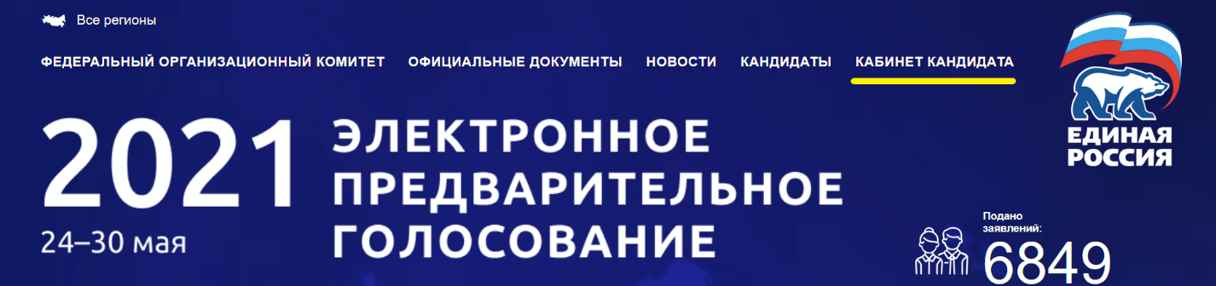

- В качестве логина при входе в личный кабинет Кандидата может использоваться как адрес электронной почты, так и номер мобильного телефона, которые были указаны в заявлении Кандидата. В качестве пароля – ПИН-код, который направлялся в SMS-сообщении после регистрации заявления Кандидата.
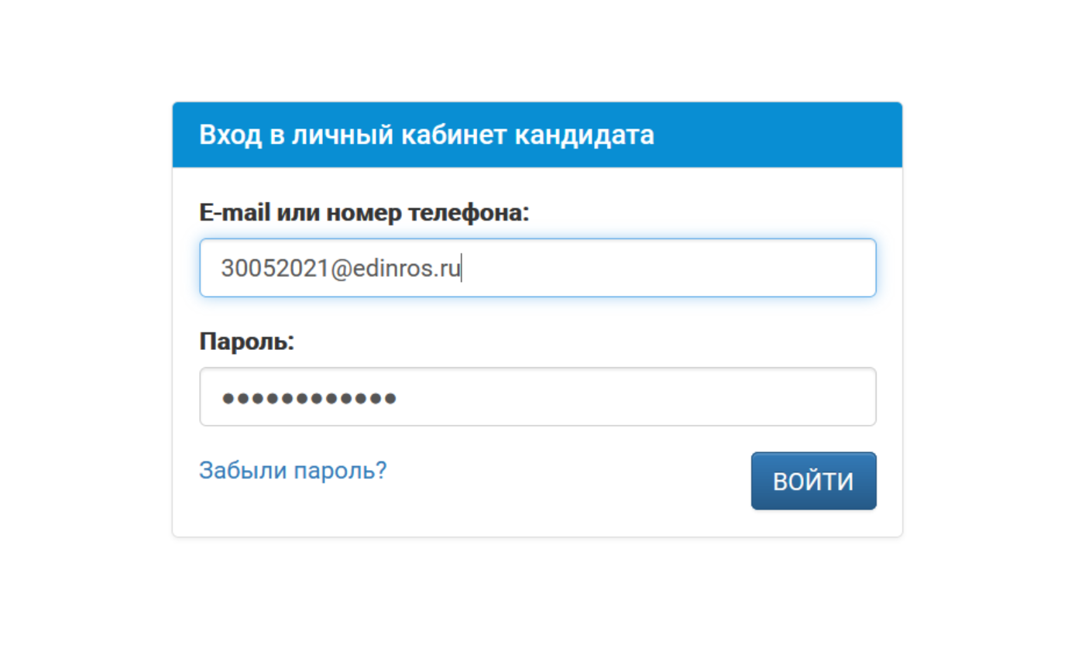

- Нажмите на вкладку “Фото / Видео / Документы».

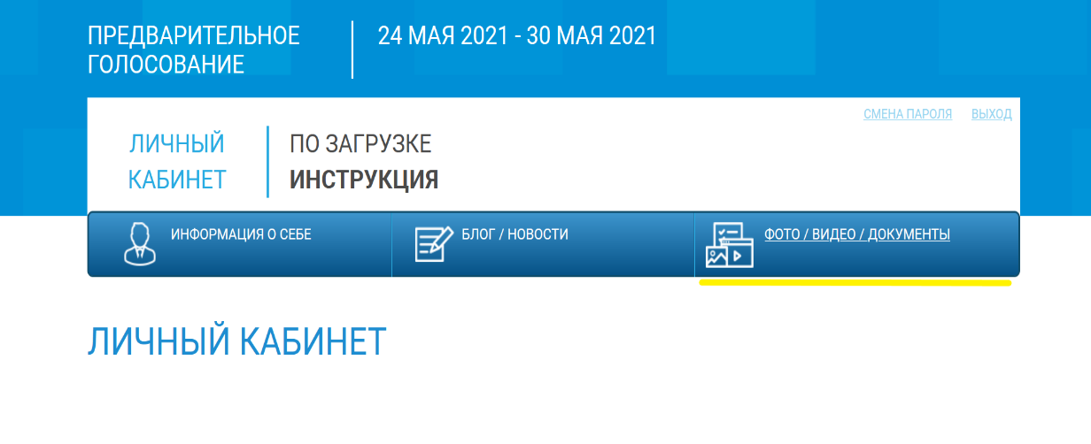
- Нажмите на кнопку “Добавить галерею”.

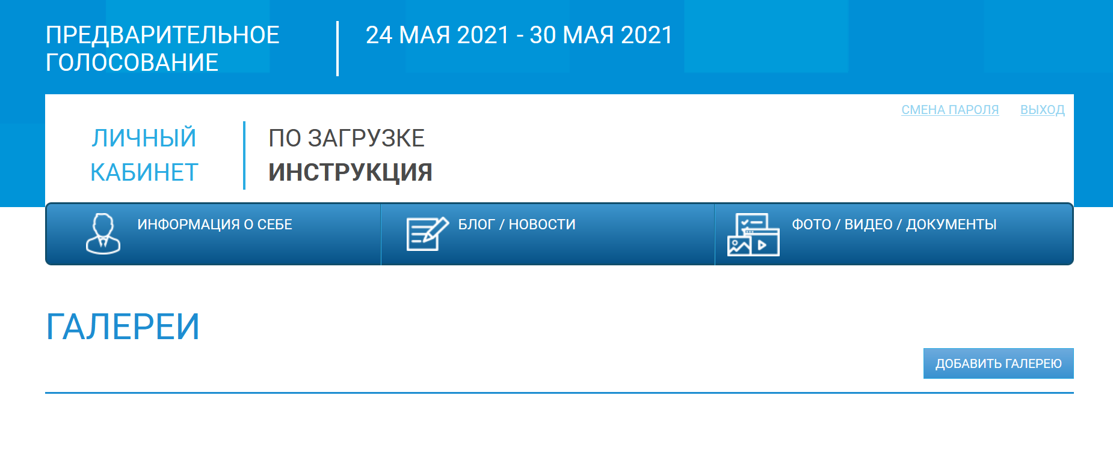
5) Необходимо указать тему (наименование видеообращения, которое будет отображаться на сайте). В окошке “Тип” выбрать “Видеообращение”, в окошке “Раздел” – “Обо мне”. Затем нажать на кнопку “Сохранить изменения”.
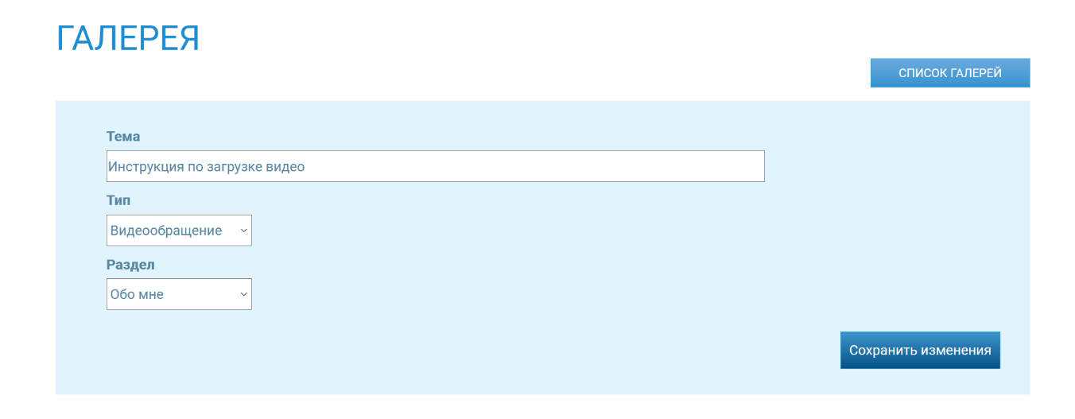

- Далее следует нажать на кнопку “Загрузить файл”. Выберите файл, находящийся на Вашем компьютере, используя проводник файлов.

Требования к загружаемому файлу описаны над кнопкой “Загрузить файл”, а именно: файл должен быть в формате mp4, с видео кодеком h.264 и аудиокодеком AAC, быть меньше 100мб.

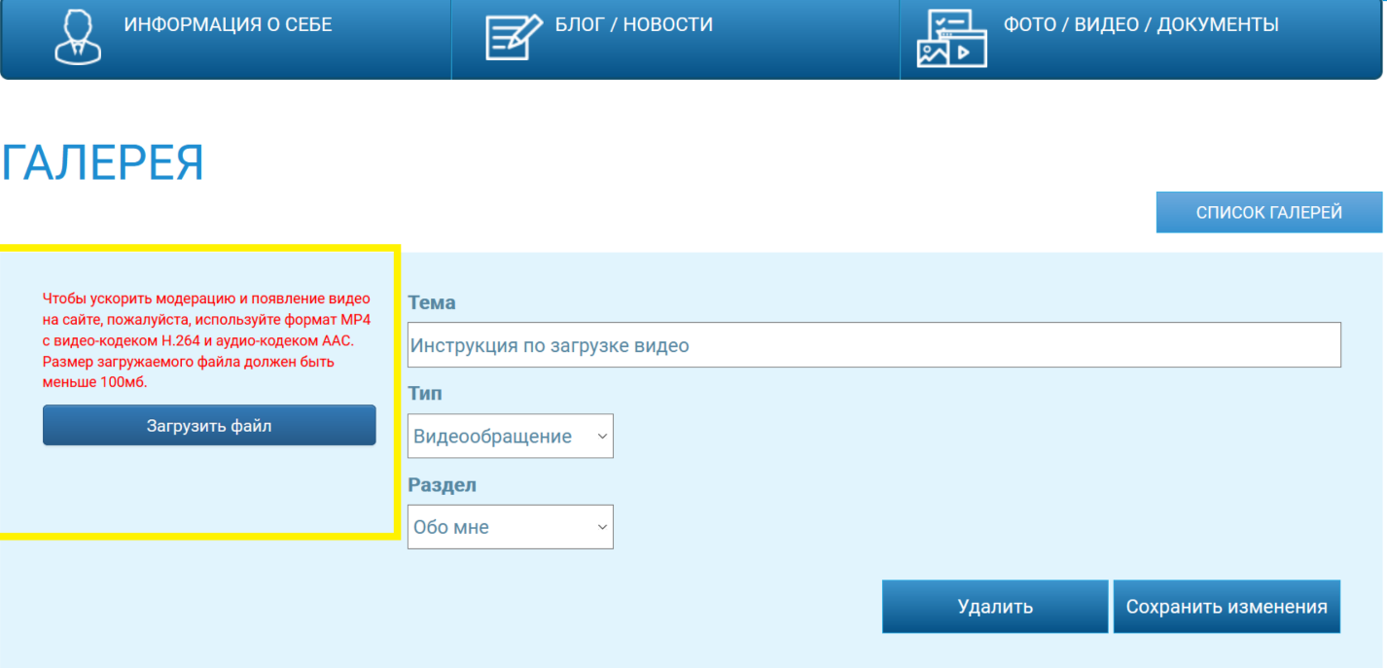

- Загрузка объемных файлов занимает некоторое время. После успешного выполнения загрузки появится кнопка “удалить” – для возможности удаления ошибочно загруженных файлов.
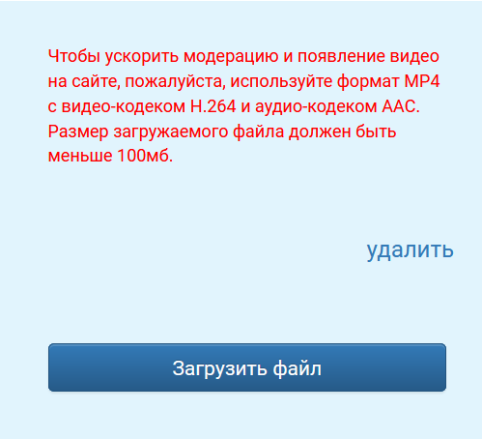

Чтобы проверить загрузилось ли видеообращение - нажмите на кнопку “Список Галерей”.

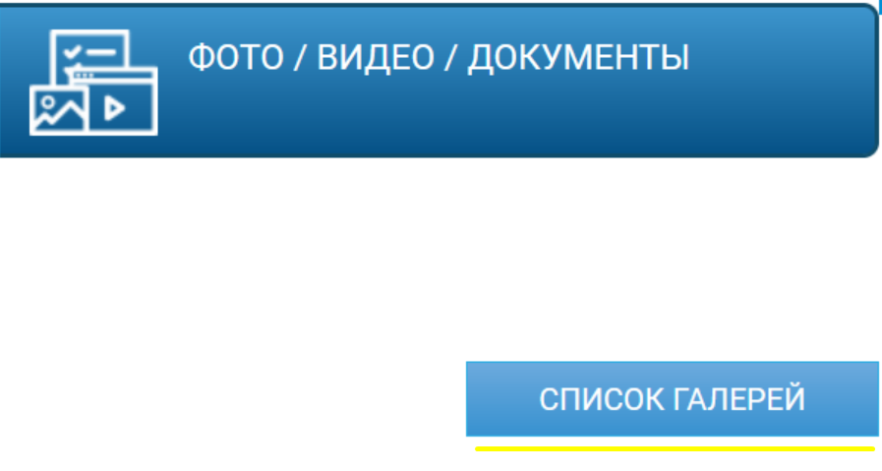

После перехода в “Список Галерей” Вы увидите все загруженные видеофайлы.

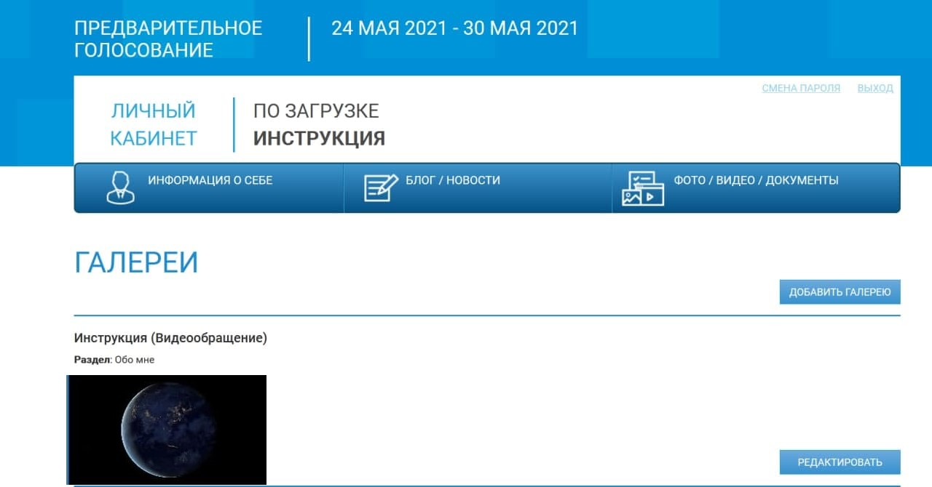

- После того как загруженное видео пройдет процедуру модерации – оно появится в общем доступе на личной странице Кандидата во вкладке “Видеообращения”.
